
VILNIAUS UNIVERSITETAS
MATEMATIKOS IR INFORMATIKOS FAKULTETAS
INFORMACINIŲ SISTEMŲ INŽINERIJOS STUDIJŲ PROGRAMA
Tiesinis programavimas
4 Laboratorinio darbo ataskaita
Atliko: Adomas Lukoševičius
VU el. p.: adomas.lukosevicius@mif.stud.vu.lt
Vertino: prof. dr. Julius Žilinskas
Vilnius
2026

Užduotis
- Suprogramuokite simplekso algoritmą tiesinio programavimo uždaviniams
Naudojant Golang programavimo kalbą, implementavau simplekso algoritmą tiesinio programavimo uždaviniams. Algoritmo kodas įkeltas priede ataskaitos gale.

- Užrašykite duotą uždavinį matriciniu pavidalu standartine forma.
Buvo duotas tiesinio programavimo uždavinys:

min f = 2x₁ − 3x₂ − 5x₄

Su apribojimais:

−x₁ + x₂ − x₃ − x₄ ≤ 8
2x₁ + 4x₂ ≤ 10
x₃ + x₄ ≤ 3
x_{i} ≥ 0

Kadangi Simplekso algoritmas ieško funkcijos maksimumo, tikslo funkciją f perrašome pagal max g = -f :

max g = −2x₁ + 3x₂ + 5x₄

Užduotis buvo perrašyta matriciniu pavidalu standartine forma min c^{T} x, kai A x ≤ b, kur:

A = $\left[\begin{matrix}-1 & 1 & -1 & -1 \\ 2 & 4 & 0 & 0 \\ 0 & 0 & 1 & 1\end{matrix}\right]$

x = $\left[\begin{aligned}x_{1} \\ x_{2} \\ x_{3} \\ x_{4}\end{aligned}\right]$

b = $\left[\begin{aligned}8 \\ 10 \\ 3\end{aligned}\right]$

Iš lygties g = 2x₁ − 3x₂ − 5x₄ gaunamas koeficientų vektorius:

c = $\left[\begin{aligned}-2 \\ 3 \\ 0 \\ 5\end{aligned}\right]$

Galiausiai, pridedame s_{i} kintamuosius, kad apribojimų nelygybes paverstume lygybėmis

A = $\left[\begin{matrix}-1 & 1 & -1 & -1 & 1 & 0 & 0 \\ 2 & 4 & 0 & 0 & 0 & 1 & 0 \\ 0 & 0 & 1 & 1 & 0 & 0 & 1\end{matrix}\right]$

- Išspręskite uždavinį suprogramuotu simplekso algoritmu.
Naudojant anksčiau gautas A, b ir c matricas, buvo paleistas suprogramuotas simplekso algoritmas.
Simplekso algoritmas buvo sprendžiamas per kelias iteracijas, tableau principu. Žemiau pateikiama kiekviena uždavinio iteracija:

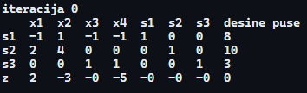
pav. 1 Pradiniai duomenys

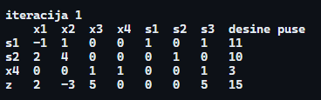
pav. 2 Duomenys po 1 iteracijos

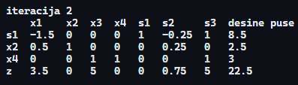
pav. 3 Duomenys po 2 iteracijos

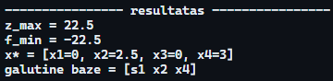
pav. 4 Galutiniai duomenys

- Pakeiskite apribojimų dešinės pusės konstantas į a, b ir c – studento knygelės numerio “2x1xabc” skaitmenis. Išspręskite individualų uždavinį suprogramuotu simplekso algoritmu.
Pagal studento kodą, nustačiau A, B ir C reikšmes 9, 3 ir 9 (žr. pav. 5).

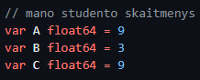
pav. 5 mano studento skaitmenys

Šias reikšmes įsistačius į pradinę B matricą, gauname naują matricą:

b = $\left[\begin{aligned}9 \\ 3 \\ 9\end{aligned}\right]$

Įstatę naujai gautus kintamuosius į algoritmą, gauname tokią išvestį:

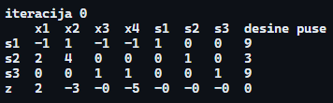
pav. 6 Pradiniai duomenys

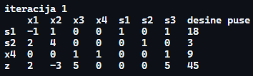
pav. 7 Duomenys po 1 iteracijos

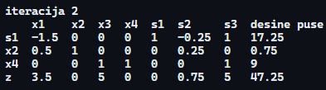
pav. 8 Duomenys po 2 iteracijos

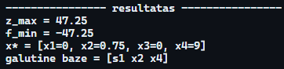
pav. 9 Galutiniai duomenys

- Palyginkite uždavinių sprendimo rezultatus.
Žemiau pateiktas pirmo ir antro uždavinio rezultatų tyrimas

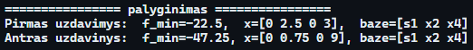
pav. 10 1 ir 2 uždavinių palyginimas

Matoma, kad minimali funkcijos reikšmė (f_min) pirmame uždavinyje lygi -22,5, o antrame -47,25. Matoma, kad apribojimo funkcijos gali turėti didelę (šiuo atveju daugiau negu 2x) įtaką funkcijos minimumo reikšmei. Be to matoma, kad abiejų uždavinių atveju gauta ta pati bazė.

Algoritmo kodas
func simplex(A [][]float64, b []float64, c []float64, basis0 []string, hook func(iter int, tableau [][]float64, basis []string)) (zMax float64, x []float64, basis []string, tableau [][]float64) {
const eps = 1e-9
m := len(A)
n := len(A[0])
basis = append([]string(nil), basis0...)

// sukuriame pradini tableau
// m - apribojimu + 1 uzdavinio eilutes
// n - kintamuju + desines puses stulpeliai
tableau = make([][]float64, m+1)
for i := 0; i < m; i++ {
row := make([]float64, n+1)
copy(row, A[i])
row[n] = b[i]
tableau[i] = row
}
obj := make([]float64, n+1)
for j := 0; j < n; j++ {
obj[j] = -c[j]
}
tableau[m] = obj

if hook != nil {
hook(0, tableau, basis)
}

for iter := 1; ; iter++ {
enter := -1
best := -eps
for j := 0; j < n; j++ {
if tableau[m][j] < best {
best = tableau[m][j]
enter = j
}
}
if enter == -1 {
break
}

leave := -1
minRatio := 0.0
for i := 0; i < m; i++ {
a := tableau[i][enter]
if a > eps {
r := tableau[i][n] / a
if leave == -1 || r < minRatio-eps {
minRatio = r
leave = i
}
}
}
pivot := tableau[leave][enter]

for j := 0; j <= n; j++ {
tableau[leave][j] /= pivot
}
for i := 0; i <= m; i++ {
if i == leave {
continue
}
factor := tableau[i][enter]
if math.Abs(factor) < eps {
continue
}
for j := 0; j <= n; j++ {
tableau[i][j] -= factor * tableau[leave][j]
}
}

basis[leave] = kintamieji[enter]
if hook != nil {
hook(iter, tableau, basis)
}
}

// istraukti x1..x4.
xAll := make([]float64, n)
for i := 0; i < m; i++ {
col := -1
for j, name := range kintamieji {
if name == basis[i] {
col = j
break
}
}
if col >= 0 {
xAll[col] = tableau[i][n]
}
}

zMax = tableau[m][n]
x = append([]float64(nil), xAll[:4]...)
return zMax, x, basis, tableau
}

